

Route de Cheseaux, 1  
CH-1401 Yverdon-les-Bains  
+41 24 557 73 77

Cahier des charges fonctionnel

Projet Multidisciplinaire 2021

Yves Chevallier

Avant-propos

Cette section fournit des informations sur le comité qui a élaboré le document, les procédures et les règles suivies pour l’élaboration du document ainsi que les éventuels liens avec d’autres documents connexes.

Ce cahier des charges fonctionnel est rédigé pour satisfaire aux besoins suivants :

* Identifier les cas d’utilisation et les utilisateurs du produit.
* Définir le besoin du produit.
* Établir les spécifications techniques du produit.
* Guider la définition du produit.
* Vérifier si la conception et la réalisation du produit sont conformes aux besoins identifiés.

Table des matières

Avant-propos 2

Liste des figures 4

Liste des tableaux 4

1 Domaine d’application 5

2 Références normatives 5

3 Termes et définitions 5

4 Directives de rédaction 5

4.1 Planification et préparation 5

4.2 Vérifiabilité 6

4.3 Cohérence 6

4.4 Sections normatives et informatives 6

4.5 Prévention des doublons (sources de vérités) 6

4.6 Mots clés 6

5 Cas d’utilisation 9

6 Besoins utilisateur 9

7 Fonctions 10

8 Solution 11

9 Analyse de risques 12

10 Notes et considérations de design 13

11 Bibliographie 13

Liste des figures

Figure 1 Hiérarchie des identifiants 8

Figure 2 Cas d’utilisation typique du système à concevoir 9

Figure 3 Vue de coupe de la gourde 12

Liste des tableaux

Tableau 1 Description des catégories de mots clés 6

Tableau 2 Description des formes verbales utilisées pour la rédaction de spécifications 7

Tableau 3 Préfixes utilisés dans les identifiants de tables 8

Tableau 4 Directives générales 8

Tableau 5 Besoins du coureur 9

Tableau 5 Besoins du préparateur 10

Tableau 6 Fonctions du système à concevoir 10

Tableau 7 Exigences de la solution retenue 11

# Domaine d’application

Le domaine d’application définit clairement le sujet traité, les aspects couverts et les limites d’application du document ou de ses parties distinctes.

Ce document est à la fois un précis d’analyse fonctionnelle pour l’écriture d’un cahier des charges fonctionnel associé à la spécification du produit à concevoir, mais également un modèle d’exemple pour une telle application.

Pour utiliser ce modèle de document, vous pouvez supprimer les parties informatives en gris italiques (style « Explication »).

# Références normatives

Les documents suivants cités dans le texte constituent, pour tout ou partie de leur contenu, des exigences du présent document.

|  |  |
| --- | --- |
| Norme | Description |
| ISO/IEC Dir 2 : 2016 | Principes et règles de structure et de rédaction des documents ISO et IEC |
| OMG UML 2.5.1 | *Unified Modeling Language* pour l’ingénierie logicielle. |

Veillez à mentionner toute référence normative utilisée dans votre document dans cette section. Ainsi le lecteur pourra rapidement circonscrire le type de projet. S’il s’agit d’un projet dans le spatial, ou dans l’automobile, les normes s’y référant seront ici mentionnées.

# Termes et définitions

Cette section de termes et définitions précise les terminologies techniques et autres acronymes propres au projet.

L’objectif est double, simplifier la rédaction en n’utilisant que les termes abrégés, et décrire les acronymes pour une meilleure compréhension.

|  |  |
| --- | --- |
| Terme | Définition |
| HEIG-VD | Haute École d’Ingénierie et de Gestion du Canton de Vaud |
| ProjMulti | Projet Multidisciplinaire (représentant 3 crédits ECTS dans le cursus Bachelor) |

N’hésitez pas à adjoindre une brève explication pour un acronyme dont la compréhension pourrait échapper au lecteur. Vous pourriez également si besoin ajouter des hyperliens.

# Directives de rédaction

Pour des besoins de cohérence, les directives de rédactions tirées du standard ISO/IEC-DIR-2 sont employées dans ce document. Les sous-sections suivantes sont un extrait choisi de cette directive internationale à utiliser pour la rédaction de ce document, dans le cadre du projet sur lequel vous serez amené à travailler.

Ces directives de rédaction peuvent éventuellement figurer dans un document de projet pour informer le lecteur des directives en vigueur. Alternativement, ce document pourrait être séparé du cahier des charges fonctionnel du produit.

## Planification et préparation

Un document conforme doit disposer d’une planification adéquate indiquant les efforts de travail, les éventuelles interdépendances et le plan de développement.

Les documents doivent être subdivisés en plusieurs parties pour une meilleure lisibilité.

## Cycle de développement

La Figure 1 ci-après illustre le modèle classique du cycle de vie d’un système. Ce modèle est couramment appelé « Cycle en V », de part sa forme. Il est issu des standards de développement logiciel mais convient également à la plupart des développements techniques.



Figure 1 Modèle schématique du cycle de vie d’un système

La lecture du diagramme débute en haut à gauche par une demande client pour la réalisation d’un projet, conduisant la plupart du temps au développement d’un produit. La première étape est l’analyse du besoin permettant l’écriture de la spécification du produit. Une fois la réalisation et le développement terminée – en bas du cycle – le V est remonté jusqu’à la livraison du produit. À chaque étape, un plan de validation confronte l’analyse de risque, de besoin et la spécification, au produit réalisé.

## Vérifiabilité

Les exigences doivent être objectivement vérifiables. Seules les exigences pouvant être vérifiées doivent figurer.

Des expressions telles que « suffisamment fort » ou « d’une résistance suffisante » ne doivent pas être utilisés car il s’agit d’énoncés subjectifs difficilement vérifiables.

La stabilité, la fiabilité ou la durée de vie d’un produit ne doivent pas être spécifiés si l’on ne connaît aucune méthode d’essai permettant de vérifier la conformité à cette exigence dans un laps de temps raisonnablement court.

## Cohérence

Il convient d’assurer la cohérence non seulement dans chaque document, mais aussi dans la série des documents connexes.

* Il convient que la structure des documents respecte un style de rédaction uniforme.
* Il convient que la même terminologie soit utilisée dans l’ensemble du document et que l’utilisation de synonymes soit évitée.
* Il convient que le style et la mise en page soit respecté entre plusieurs documents appartenant au même projet.

La cohérence est particulièrement importante pour la compréhension du document ou de la série de documents connexes. Elle l’est aussi lorsque l’on utilise les techniques de traitement de texte automatisées et la traduction assistée par ordinateur.

## Sections normatives et informatives

Les exigences, autorisations et recommandations ne doivent figurer que dans les sections normatives du document.

L’avant-propos, l’introduction et les annexes ne sont pas des sections normatives.

## Prévention des doublons (sources de vérités)

Il convient d’éviter la redondance d’information au sein d’un même document ou de documents connexes. Une définition, une exigence ou la description d’un système doit être décrit qu’à une seule place dans un seul document. Au besoin, des références peuvent être faites en mentionnant le numéro de document et la section concernée.

## Mots clés

Le standard ISO/IEC défini les formes verbales à utiliser pour la rédaction d’un document de spécification technique et normatif. Le Tableau 2 liste les formes verbales à utiliser et le Tableau 1 les différentes catégories de formes verbales qui peuvent être utilisées.

Tableau 1 Description des catégories de mots clés

|  |  |
| --- | --- |
| Catégorie | Définition |
| exigence | Expression dans le contenu d’un document formulant les critères objectivement vérifiables à respecter et avec lesquels aucun écart n’est parmi afin de prétendre à la conformité avec le document. |
| recommandation | Expression dans le contenu d’un document suggérant une possibilité de choix ou de mode de faire juger particulièrement approprié sans pour autant en mentionner ou exclure d’autres. |
| autorisation | Expression dans le contenu d’un document indiquant le consentement ou la liberté (ou l’opportunité) de faire quelque chose. |
| possibilité | Expression dans le contenu d’un document indiquant un résultat, matériel, physique ou causal attendu ou concevable. |
| capacité | Expression dans le contenu d’un document indiquant la compétence, l’aptitude ou la qualification nécessaire pour faire ou réaliser une chose spécifiée. |
| contrainte externe | Contrainte ou obligation pour l’utilisateur du document, généralement liée à une ou plusieurs obligations légales ou lois de la nature, qui n’est pas indiquée comme une disposition de la norme. |

Le Tableau 2 est d’une bonne aide pour rechercher la terminologie qui convient le mieux à l’expression d’un besoin, d’une recommandation ou d’une exigence. Voici quelques exemples de formes verbales que vous pourriez formuler :

* Les connecteurs doivent être conformes aux caractéristiques électriques spécifiées par l’IEC 60 603-7-1.
* Il est recommandé que le câblage de ces connecteurs tienne compte du diamètre des fils et câbles indiqué dans l’IEC 61156.
* Une couleur de fil orange peut être utilisée à la place de la couleur rouge pour le branchement d’une alimentation 5V.
* L’utilisation de ce connecteur dans des conditions atmosphériques corrosives peut entraîner une insuffisance du mécanisme de verrouillage
* La législation européenne prévoit qu’une protection opaque des yeux doit être portée dans ces environnements.

Tableau 2 Description des formes verbales utilisées pour la rédaction de spécifications

|  |  |  |
| --- | --- | --- |
| Forme verbale | Catégorie | Équivalence et explications |
| doit | exigence | est à  il faut que  est tenu de  seul est permis  n’est … que  il est nécessaire de  il est indispensable de |
| ne doit pas | il n’est pas autorisé [permis] [acceptable] [admissible]  il est interdit de  n’est pas  il faut éviter de  il ne faut pas  est tenu de s’abstenir de |
| il convient de | recommandation | il est recommandé de  il y a lieu de |
| il convient de ne pas | il est recommandé de ne pas  il n’y a généralement pas lieu |
| peut | autorisation | il est autorisé  il est admis de  il est permis de |
| peut ne pas être | il n’est pas nécessaire de  il est inutile de |
| peut | possibilité/capacité | est susceptible de  est capable de  est apte à  se prête à |
| ne peut pas | n’est pas susceptible de  n’est pas capable de  ne se prête pas à |
| doit | contrainte externe |  |

## Identifiants uniques

Chaque élément normatif doit pouvoir être identifié de façon unique et non ambiguë. Ainsi, il est recommandé d’utiliser les préfixes proposés au Tableau 3. Ces préfixes sont inspirés de la notation anglaise (Exigence devient par exemple **R** pour *requirement*). Dans l’univers industriel, il est courant de rédiger la plupart des documents en anglais.

Tableau 3 Préfixes utilisés dans les identifiants de tables

|  |  |  |
| --- | --- | --- |
| # | Préfixe | Description |
| E1 | E | Énumération, liste de valeurs |
| E2 | R | Exigence de spécification |
| E3 | S | Directive Générale |
| E4 | N | Besoin |
| E5 | F | Fonction |
| E6 | T | Tâche |
| E7 | D | Livrable de projet (document, démonstration…) |
| E8 | MS | Étape importante du projet(*Milestone*) |
| E9 | WP | Paquet de travail (*Workpackage*) |

La hiérarchie de l’utilisation de ces identifiants est illustrée à la Figure 2.



Figure 2 Hiérarchie des identifiants

## Directives générales

Une directive est une exigence axiomatique qui doit être respectée pour l’écriture d’un cahier des charges fonctionnel ainsi que de la spécification technique. Le Tableau 4 liste ces directives générales.

Tableau 4 Directives générales

|  |  |
| --- | --- |
| # | Directive |
| S1 | Les exigences **doivent** décrire ce que le système doit pouvoir faire. |
| S2 | Chaque exigence **doit** posséder un identifiant unique qui peut être cité. |
| S3 | Chaque identifiant unique **doit** être considéré immuable une fois le document validé. |
| S4 | Un document est validé quand il est formellement approuvé par tous les partenaires. |
| S5 | Chaque identifiant **doit** être préfixé par une entrée du Tableau 3. |
| S6 | Seules les formes verbales du Tableau 2 **peuvent** être utilisées pour un contenu normatif. |
| S7 | La formalisation d’un élément normatif **devrait** ne pas dépasser une ligne de texte. |
| S8 | Toute exigence **doit** être rassemblée en une table d’exigences individuelles. |
| S9 | Des explications additionnelles **peuvent** être données dans le corps du document. |
| S10 | Une référence à une exigence **doit** inclure l’identifiant et le numéro de tableau associé. |
| S11 | Une référence faite en dehors d’un document **doit** être préfixé du numéro de document. |

Notons ici que la directive S4.7 requiert parfois un effort conséquent. Formuler une exigence sur une seule ligne relève d’une attention toute particulière. Une exigence doit être facilement compréhensible sans ambiguïté. Chaque mot à son importance et vous devez vous poser la question : est-ce que retirer tel ou tel mot change le sens de la phrase.

Prenons l’exemple de l’exigence suivante qui est trop longue :

*Le système à concevoir doit résister à l’immersion dans un liquide par exemple en cas de pluie ou si l’utilisateur par inadvertance, le laisse tomber dans la baignoire.*

Si les exigences portent déjà sur le système à concevoir, il est inutile de répéter le terme « Le système à concevoir ». Les inadvertances de l’utilisateur ne devraient pas impacter l’exigence. Si l’utilisateur immerge sciemment le système, est-ce que l’exigence s’applique toujours ? Force de ces considérations, cette dernière pourrait être simplifiée comme suit :

*Être étanche aux liquides.*

# Description du problème

Cette section décrit le problème à traiter tel qu’exprimé par le client. C’est la première étape de l’analyse fonctionnelle.

Le mandataire, la société américaine *Crazy Desert* souhaite résoudre un problème d’alimentation en eau de coureurs sportifs. Elle aimerait que les participants de la course puissent être autonome en eau potable durant toute la course, et qu’ils ne risquent pas pour leur santé.

Il convient de proposer une solution à ce problème qui sera utilisée pour la course du printemps 2022.

# Cas d’utilisation

Les cas d’utilisations formalisent la description du problème rapportée par le client.

Ils permettent d’identifier les utilisateurs et leurs actions sur le système à concevoir. Le projet peut être éventuellement décrit par plusieurs cas d’utilisations distincts pouvant chacun faire intervenir différents utilisateurs et différentes actions. Les diagrammes de « cas d’utilisation » UML (UML 2.5.1 §18) sont généralement bien adaptés à illustrer un cas d’utilisation. Ils se composent d’acteurs rattachés à des actions d’un ou de plusieurs systèmes.

Dans le cadre du semi-marathon du *Crazy Desert Trail Race* prenant place en Amérique du nord, des coureurs amateurs doivent effectuer l’épreuve sportive en autonomie totale. Ils doivent emporter avec eux les vivres nécessaires. Le système à concevoir permet au coureur de se désaltérer durant la course. Ce système sera préparé par un préparateur avant la course. Il s’assurera que le système contienne la bonne quantité d’eau pour la distance à parcourir.

La Figure 2 illustre ce cas d’utilisation typique.

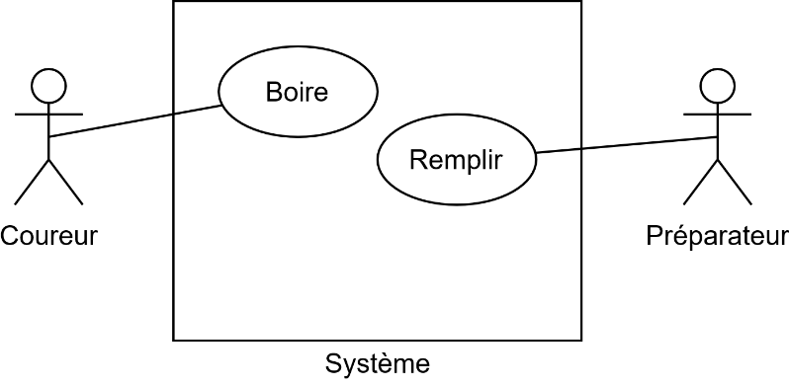

Figure 3 Cas d’utilisation typique du système à concevoir

Notons que ce type de diagramme peut être dessiné à l’aide de l’outil en ligne draw.io. Il existe une extension pour Microsoft Word permettant de facilement insérer des diagrammes draw.io dans votre document. Alternativement vous pouvez utiliser Microsoft Visio, Inkscape ou Adobe Illustrator.

Le système conçu pourrait se voir utilisé dans d’autres courses du même type dont la durée, et la distance pourraient varier. Il ne concerne pour l’heure que les courses organisées par *Crazy Desert*.

# Analyse du besoin

Partant de la demande client et des cas d’utilisation identifiés, le besoin des utilisateurs peut être maintenant identifié. Par utilisateur, il faut entendre individu, collectivité, entreprise, administration ou service, et de manière générale toute entité destinée à utiliser le système à concevoir.

Chaque exigence technique et solution élaborée infra devra répondre à un ou plusieurs besoins utilisateur.

Il peut être parfois difficile de formaliser le besoin et trouver les termes appropriés pour qu’ils soient précis et minimaux. Des itérations successives sont souvent nécessaires et permettent de raffiner le besoin pour qu’ils correspondent à ce que le client souhaite.

Suivant le cas d’utilisation illustré supra, les besoins identifiés du coureur sont exprimés au Tableau 5.

Tableau 5 Besoins du coureur

|  |  |
| --- | --- |
| # | Besoin |
| N1 | Être capable de se désaltérer facilement durant une course sportive dans le désert. |
| N2 | Ne pas pénaliser ses performances par le port d’un équipement. |

Notons qu’il est parfois difficile d’évaluer convenablement son contexte le plus approprié d’un besoin. Ce dernier vise manifestement à la réalisation d’une gourde transportable pour des courses sportives dans le désert. Le besoin primordial de l’utilisateur de ce produit est implicitement « de survivre » et pour y parvenir, il doit être capable « de se désaltérer en toute circonstance ». Or, survivre n’est pas un besoin de l’un des cas d’utilisation spécifique de ce projet. Le contexte du besoin se restreint par conséquent à maintenir l’équilibre osmotique du coureur durant une épreuve sportive pour laquelle il s’est isolé dans le désert.

Il convient d’ajouter qu’il existe mille et une manière d’exprimer le besoin N5.2. La phrase doit être tournée de telle façon qu’elle ne court-circuite pas l’analyse fonctionnelle en ne visant a priori aucune solution particulière. Il convient de comprendre que ce besoin protège contre le développement d’un produit trop lourd ou trop encombrant. Néanmoins, être trop spécifique et mentionner un critère de poids et d’encombrement pourrait négliger un autre facteur qui pénaliserait la performance sportive du coureur : le port d’un équipement trop lourd pénaliserait ses performances, c’est la pénalité qui est au cœur du besoin, par le poids de l’équipement.

Tableau 6 Besoins du préparateur

|  |  |
| --- | --- |
| # | Besoin |
| N1 | Être capable de préparer facilement l’équipement du coureur pour la course. |
| N2 | Être capable de préparer aussi rapidement que possible le coureur pour la course. |

On peut ajouter qu’il existe des besoins objectifs et subjectifs. Les uns sont aisément quantifiable (poids, sécurité, encombrement, maintenabilité…) tandis que les autres obéissent à des notions plus conceptuelles telles que l’image de marque, la mode, la rareté, la symbolique, l’esthétique etc.

Finalement, il faut retenir qu’un besoin est une insatisfaction qui motive la création du produit que vous devez réaliser.

Il mérite de mentionner l’hexamètre de Quintillien ou « QQOQCPC » pour Qui-Quoi-Où-Quand-Comment-Pourquoi-Combien » (en anglais the 5W (What?, Who?, Where?, When?, Why?). Qui a le problème ? De quoi s’agit-il ? Où le problème apparaît-il ? Quand le problème a-t-il été découvert ? Comment mettre en œuvre les moyens nécessaires et avec quelles procédures ? Pourquoi réaliser ces actions ? Se poser les bonnes questions est la clé du succès.

# Fonctions

Les fonctions sont la formulation du produit à concevoir au travers des besoins identifiés. Chaque fonction est donc liée à un besoin spécifique. Le produit quant à lui est un élément concret qui répond au besoin à travers la satisfaction des fonctions.

Il existe plusieurs types de fonctions : les fonctions principales, les fonctions complémentaires de service (ne pas salir les poches, être interopérable…), les fonctions contraintes (technologie imposée, température d’utilisation…), les fonctions techniques (refroidissement du moteur à explosion, étanchéité du système…) et les fonctions passives (être esthétique, résister à la corrosion…).

Tableau 7 Fonctions du système à concevoir

|  |  |  |
| --- | --- | --- |
| # | Fonctions système | Besoin |
| N1 | Doit être capable de contenir du liquide désaltérant | N5.1 |
| N2 | Doit être capable contenir suffisamment de liquide pour une course. | N5.1 |
| N3 | Doit être suffisamment léger pour ne pas impacter les performances du coureur. | N5.1 |
| N4 | Doit être suffisamment petit pour ne pas impacter les performances du coureur. | N5.1 |
| N5 | Doit être facilement accessible en cas de besoin. | N5.1 |
| N6 | Doit être facilement utilisable | N5.1 |
| N7 | Ne doit pas altérer la potabilité du liquide qu’il contient. | N5.1 |
| N8 | Doit pouvoir être facilement préparé (nettoyé et rempli avec du liquide) | N6.1 |
| N9 | Doit être suffisamment résistant pour tenir les aléas d’une course dans le désert. | N5.1 |

Notons qu’il est inutile d’écrire « Le système doit être capable de » à chaque ligne. Cette formulation est implicite à toute fonction de ce système.

Ajoutons enfin que les fonctions, de même que les besoins ne décrivent pas des exigences techniques. La flexibilité des termes employés doit autoriser toute la latitude nécessaire pour ne pas trop contraindre les solutions techniques qui seront proposées ensuite durant la phase d’idéation.

Retenez que le produit que vous allez concevoir n’est rien d’autre qu’un assemblage de fonctions.

Les fonctions peuvent aisément être hiérarchisées ou disposée dans un diagramme FAST (c.f. Figure 4). Dans ce dernier, on donne un sens aux axes : Stocker l’herbe, pourquoi ? Pour améliorer l’aspect de la pelouse. Stocker l’herbe, comment ? En coupant l’herbe. Couper l’herbe, comment ? En actionnant un système de coupe. Vous êtes libre agencer vos idées comme vous le souhaitez pour autant que la méthode que vous employez vous aide à clarifier le problème et identifier les fonctions inutiles.



Figure 4 Analyse FAST pour une tondeuse à gazon

# Idéation et analyse de la solution

L’analyse de la solution consiste à imaginer un produit disposant des fonctions établies et qui pourra être spécifié ensuite par des exigences.

Les courses du type Crazy Desert Trail Race sont d’une longueur variant de 5 à 50 km. Il peut être aisément démontré qu’un coureur perd de 0.5 à 2 litres d’eau par heure durant les courses sportives. Cette valeur étant influencée par la température extérieure, le préparateur du coureur peut évaluer sa consommation d’eau a priori de façon à ne pas trop le charger durant l’épreuve. On peut estimer une vitesse de course de 10 à 15 km/h soit une durée comprise entre 3h et 5h et donc une quantité de liquide requise de 1.5 à 10 litres d’eau.

Il est acceptable d’imaginer qu’un coureur préférera être en légère déshydratation plutôt que de porter trop d’eau. Revoir à la baisse la quantité d’eau nécessaire de 30% semble un compromis acceptable, qu’il mérite néanmoins de vérifier par l’expérience. Faisons l’hypothèse que les coureurs seraient satisfaits avec la possibilité de transporter de 1 à 7 litres d’eau.

Pour minimiser le déséquilibre causé par la charge, il serait idéal de la positionner dans le dos, ou sur le devant du buste. Une expérience menée sur 10 candidats démontre une préférence du port de petites charges sur le devant, à la hauteur des pectoraux, alors qu’une grande charge est plus agréablement portée sur les omoplates à condition qu’elle n’occasionne pas d’irritation due aux frottements.

…

(croquis)

## Solution : gourde pliable en silicone (petites courses)

Pour les petites courses, de petites gourdes en silicone, dont le volume dépend de la quantité d’eau contenue pourra être portée sur le devant.

## Solution : camel back (grandes courses)

Comme vous pouvez le lire l’analyse de la solution est un processus pragmatique reprenant chaque besoin et fonction pour imaginer une solution fonctionnelle.

# Exigences

Une fois les besoins et les fonctions exprimées, il devient possible de déterminer les exigences du produit. Il s’agit de définir éléments vérifiables soit par l’expérience, soit par une mesure protocolée.

Toute exigence doit être justifiée et discutée. Le texte descriptif décrit l’exigence et l’analyse ayant conduite de la fonction à l’exigence.

Tableau 8 Exigences de la solution retenue

|  |  |  |  |  |  |
| --- | --- | --- | --- | --- | --- |
| # | Exigence | Min | Nom | Max | Unité |
| R1 | Contenance du récipient | 0.7 | 1.0 | 2.0 | Litre |
| R2 | Masse du récipient vide |  | 100 | 400 | g |
| R3 | Résistance répétée à une chute d’une hauteur H, sur une surface dure. | 2 | 5 |  | m |
| R4 | Coût de production individuel pour >1000 unités |  |  | 5 | CHF |
| R5 | Temps d’accès au liquide |  |  | 10 | s |

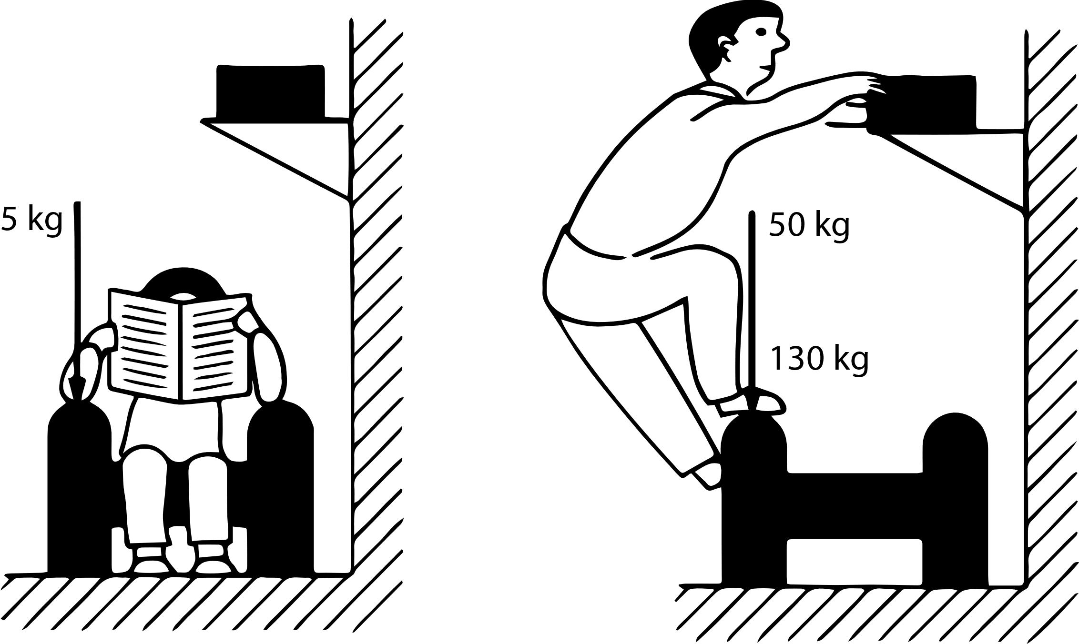

Figure 5 Caractère habituel, occasionnel et exceptionnel d’une exigence technique

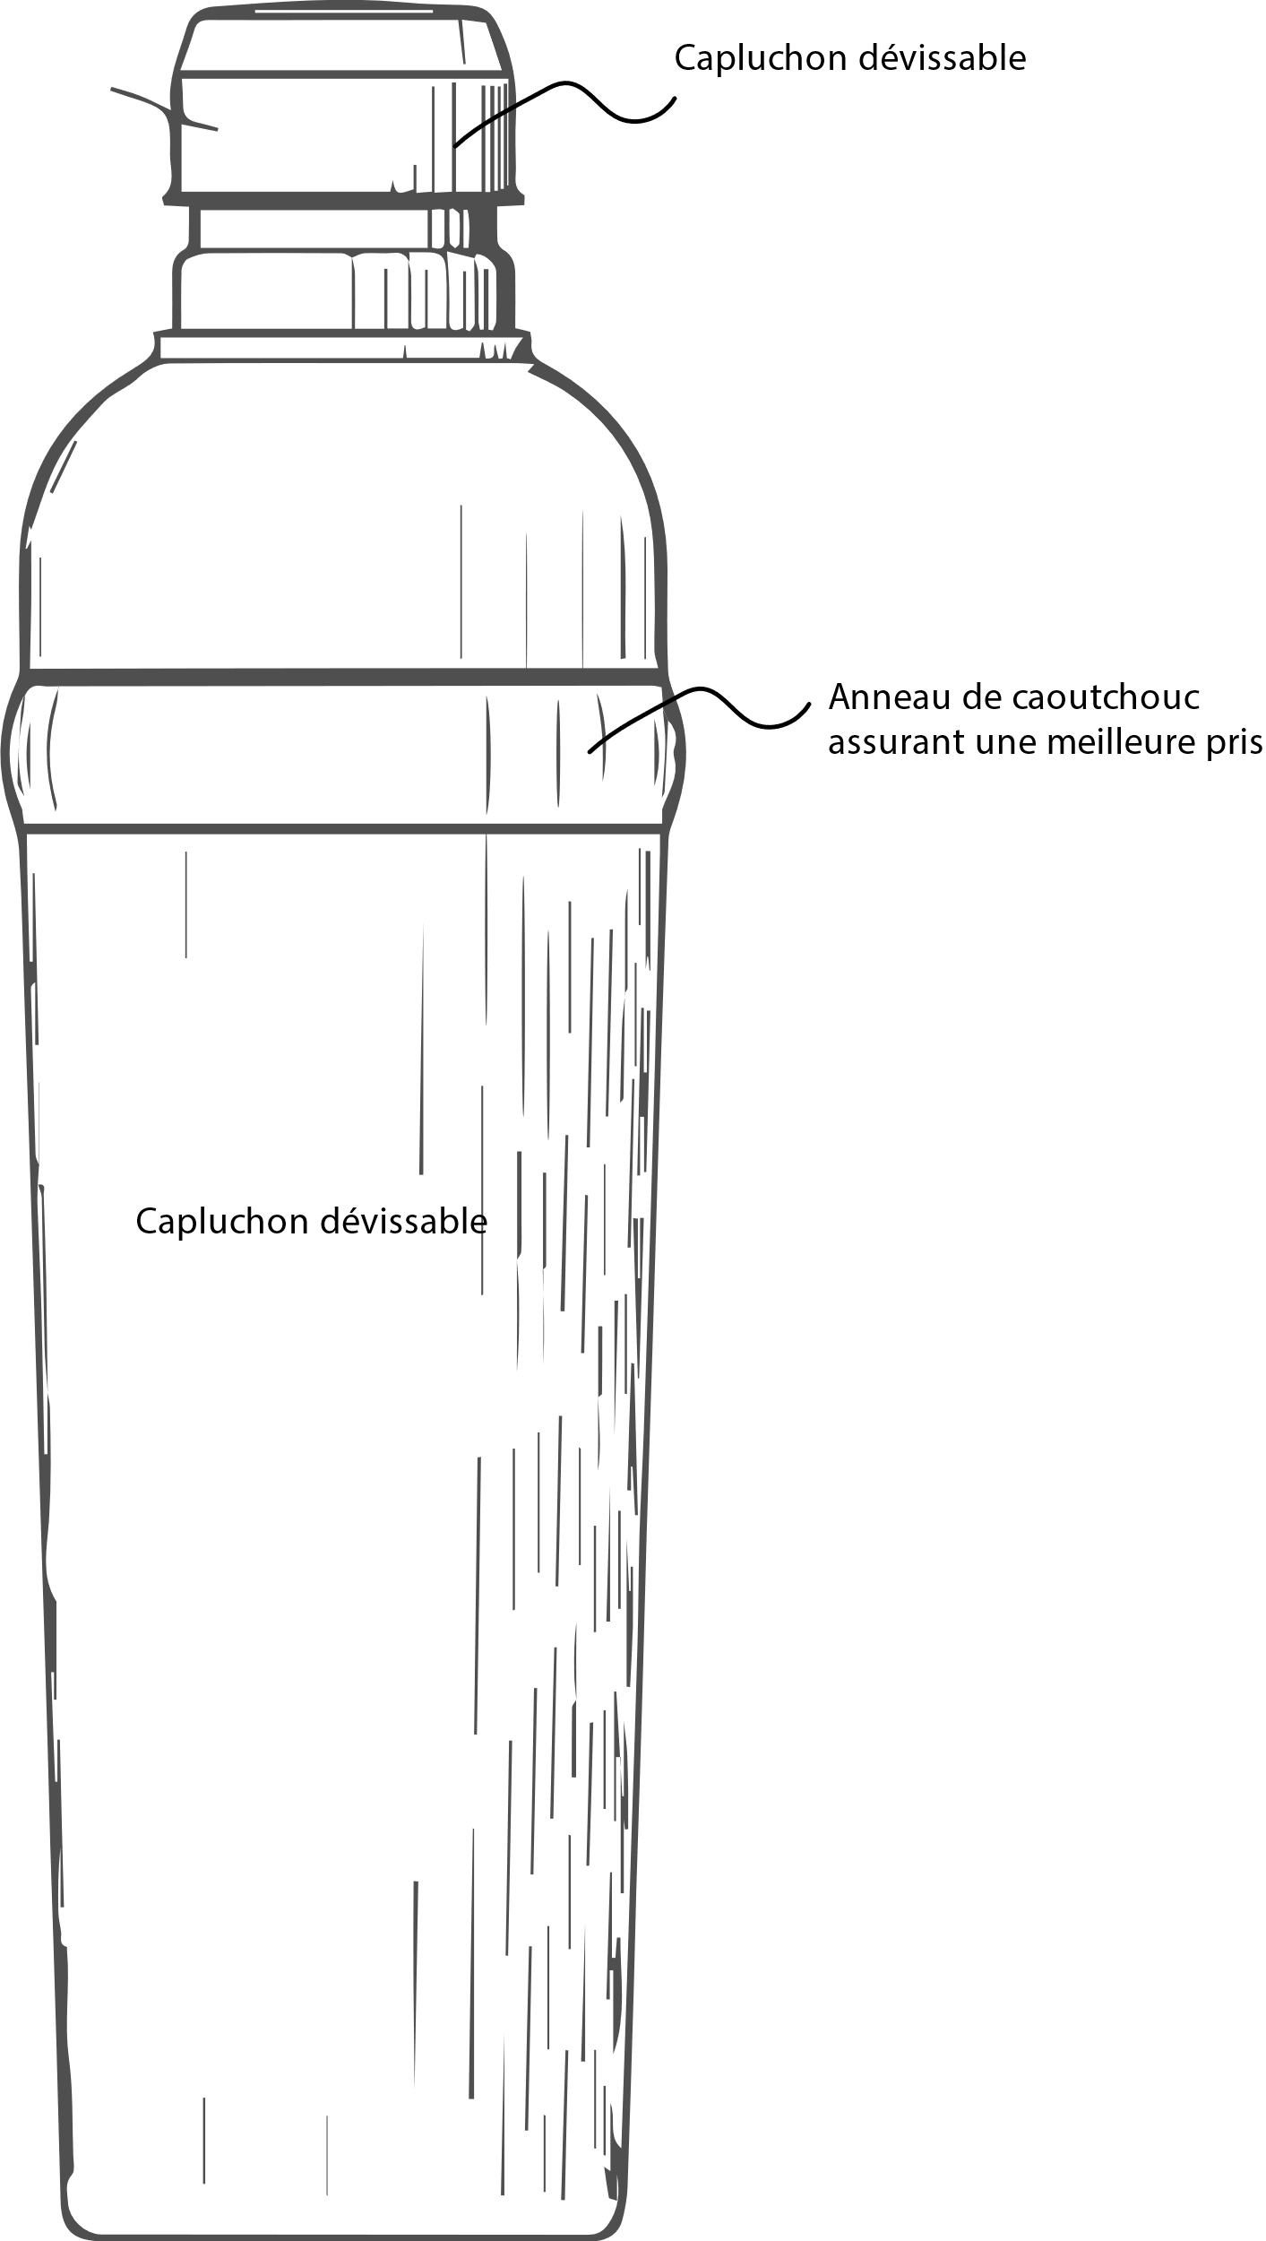

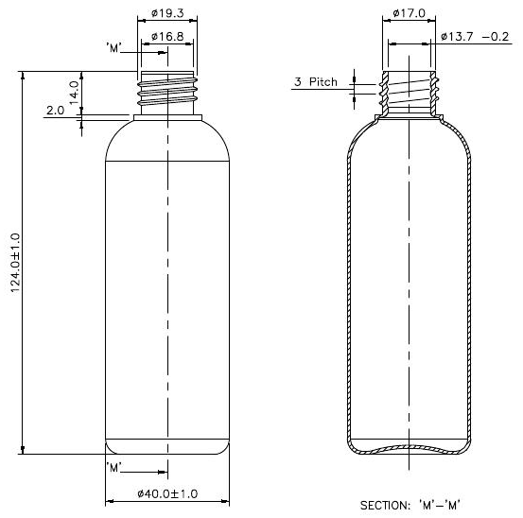

Figure 6 Vue de coupe de la gourde

# Analyse de risques

# Annexes

# Bibliographie

Tassinari, R. (2006). *Pratique de l'analyse fonctionnelle.* Dunod.

L’ensemble des sites internet, ouvrages lus, références normatives etc. devra figurer dans la bibliographie. Microsoft Word dispose d’une fonctionnalité « bibliographie » que vous pouvez utiliser. Alternativement, vous pouvez utiliser le programme « Zotero » beaucoup utilisé dans la communauté scientifique.